Uwaga dzieciaki!

Dzisiaj kolorujemy zwierzęta, kredkami glinianymi lub ołówkowymi. Będziemy rozwijać pomysłowość, a także zdolności plastyczne. Zachęcam również chętne dzieci, do ulepienia tych zwierząt z plasteliny lub masy solnej.

Linki do wydruku:

Kaczka: https://mamotoja.pl/pub/kolorowanki/kaczka.pdf

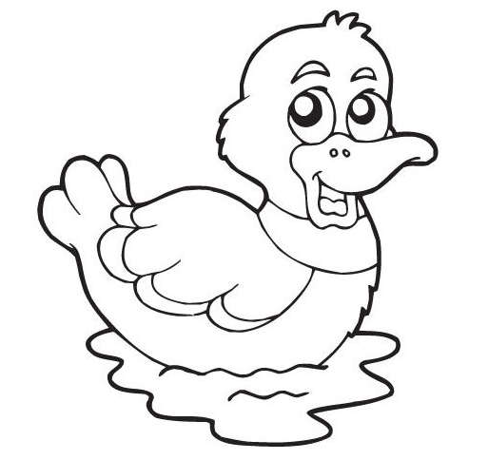

Kot: https://mamotoja.pl/pub/kolorowanki/kot.pdf

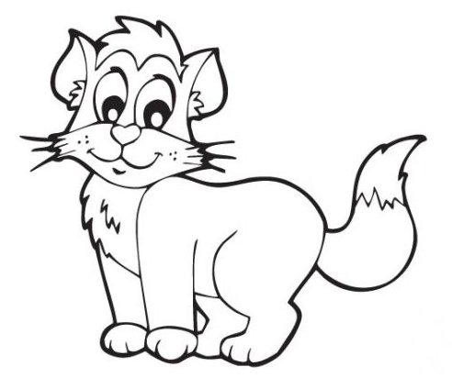

Pies: https://mamotoja.pl/pub/kolorowanki/pies.pdf

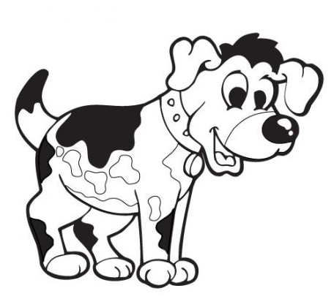

Pani Bożenka